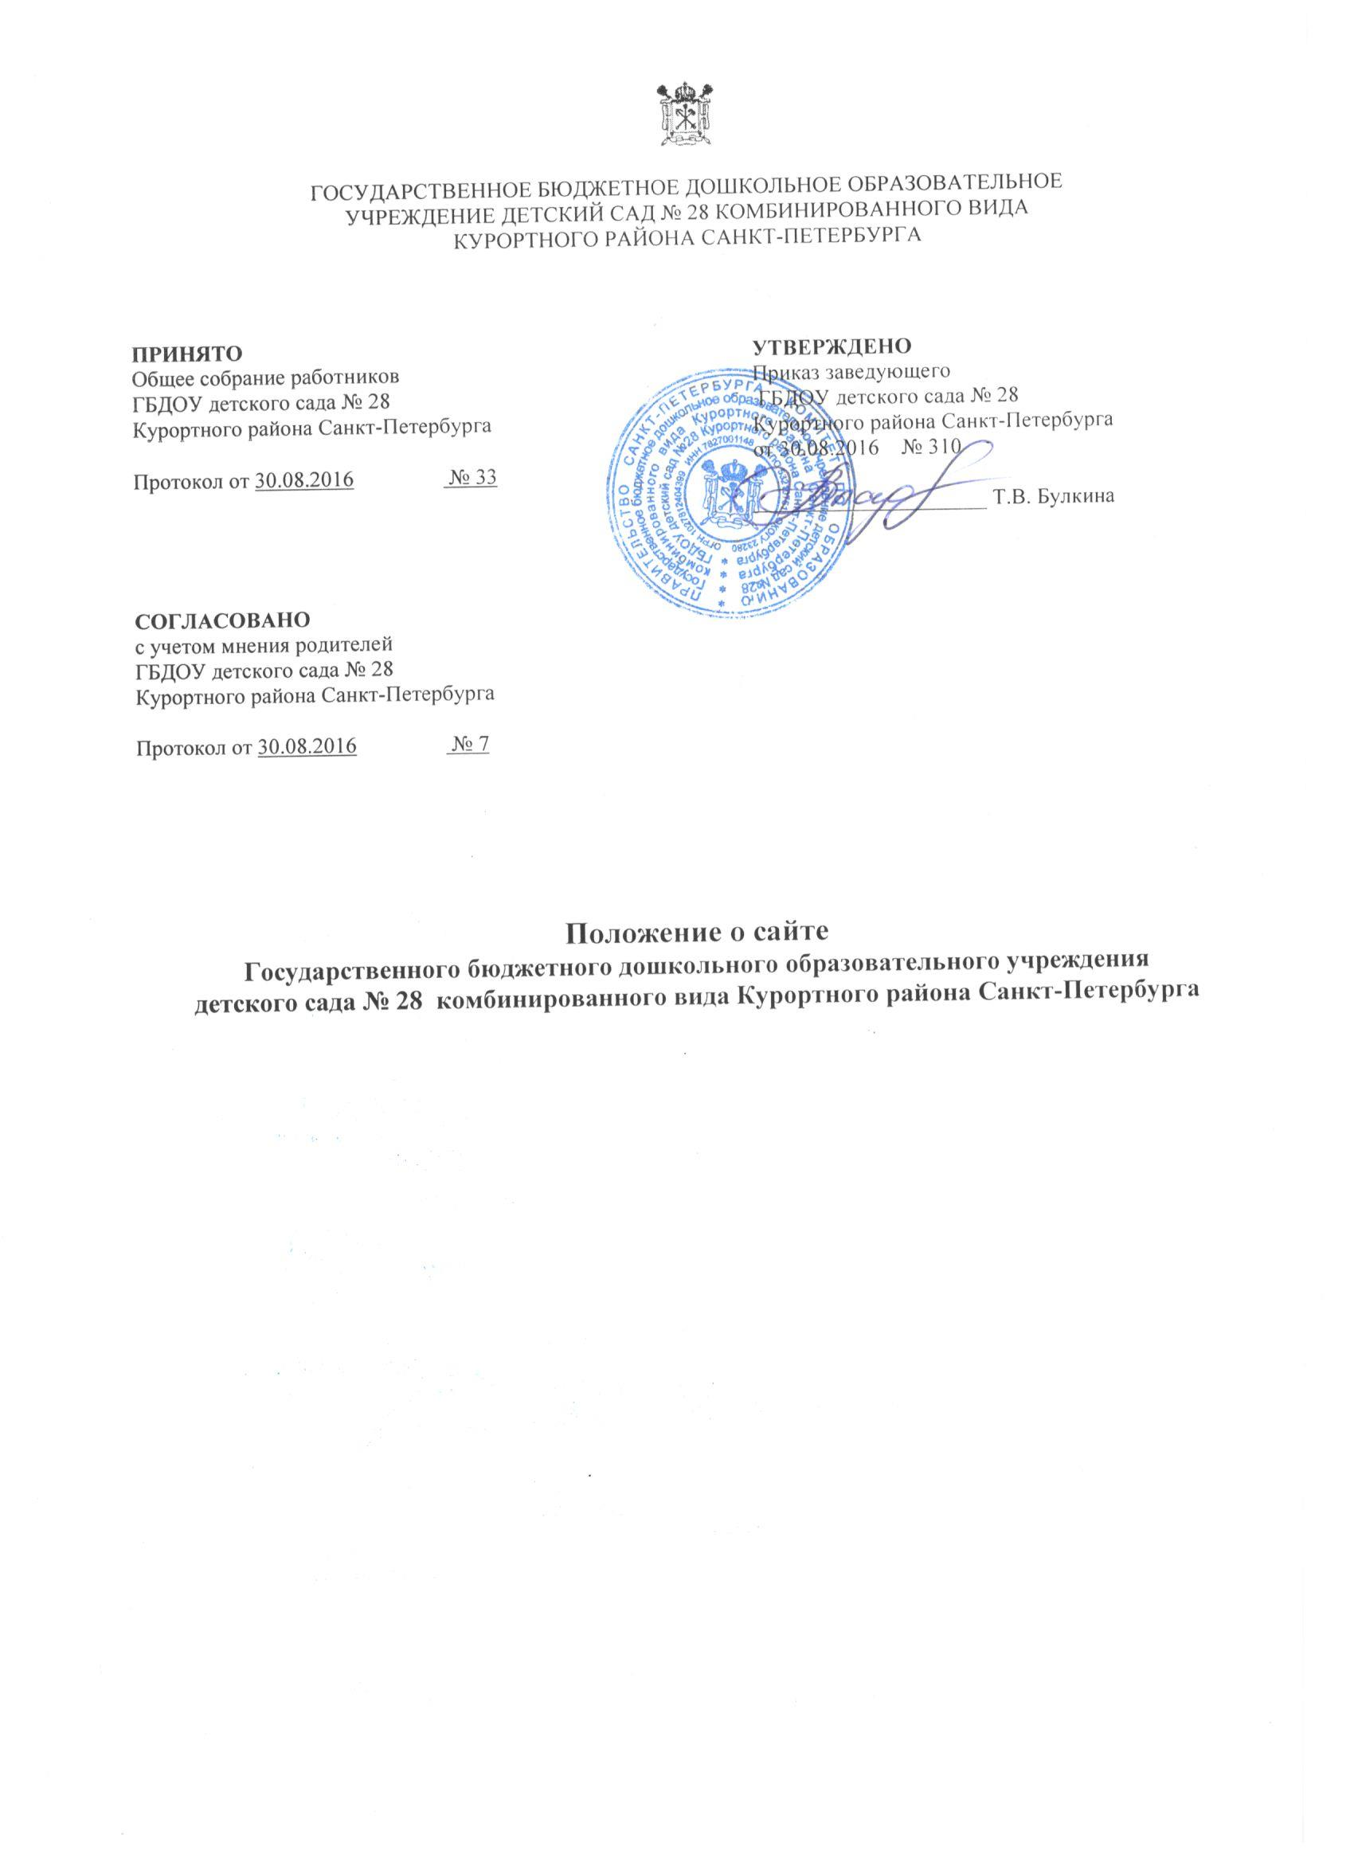

1. Общее положение
1.1.Положение о создании и ведении официального сайта (далее - Положение) государственного бюджетного дошкольного образовательного учреждения детского сада № 28 Курортного района Санкт-Петербурга (далее - ГБДОУ), определяет статус, основные понятия, принципы организации и ведения официального сайта ГБДОУ.
1.2. Настоящее Положение разработано в соответствии с требованиями и на основании:
- Федерального закона «Об образовании в Российской Федерации» от 29.12.2012 г. №273-ФЗ (ст.28 п.21, ст.29);
- Федерального закона Российской Федерации от 8 ноября 2010 г. № 293-ФЗ «О внесении изменений в отдельные законодательные акты Российской Федерации в связи с совершенствованием контрольно-надзорных функций и оптимизацией предоставления государственных услуг в сфере образования»;
- Постановления Правительства Российской Федерации от 10.07.2013 г. №582 «Об утверждении правил размещения на официальном сайте образовательной организации в информационно-телекоммуникационной сети «Интернет» и обновления информации об образовательной организации»;
- с приказом Минобрнауки №785 от 29 мая 2014 года "Об утверждении требований к структуре сайта образовательной организации в информационно-телекоммуникационной сети "Интернет" и формату представления на нём информации"
1.3. Положение определяет цели, задачи, требования к официальному сайту ГБДО, порядок организации работ по созданию и функционированию официального сайта (далее – сайт). 1.4.Настоящее Положение регулирует порядок разработки, размещения Сайта в сети «Интернет», регламент его обновления, а также разграничение прав доступа пользователей к ресурсам сайта. 1.5. Функционирование сайта регламентируется действующим законодательством, уставом образовательной организации, настоящим Положением. Настоящее Положение может быть изменено и дополнено.
1.6. Сайт ГБДОУ является электронным общедоступным информационным ресурсом, размещенным в глобальной сети «Интернет».
1.7. Информационные ресурсы сайта формируются как отражение различных аспектов деятельности ГБДОУ.
1.8. Информация, представленная на официальном сайте, является открытой и общедоступной.
1.9. Права на все информационные материалы, размещенные на сайте, принадлежат ГБДОУ, кроме случаев, оговоренных в Соглашениях с авторами работ.
1.10 Концепция и структура сайта обсуждается всеми участниками образовательных отношений на заседаниях органов управления ГБДОУ.
1.11 Структура сайта, состав рабочей группы – разработчиков сайта, план работы по разработке и функционированию сайта, периодичность обновления сайта, формы и сроки предоставления отчета о функционировании сайта утверждаются заведующим ГБДОУ.
1.12. Финансирование создания и поддержки сайта осуществляется за счет финансовых средств ГБДОУ, либо за счет привлеченных средств.
1.13. Пользователем сайта может быть любое лицо, имеющее технические возможности выхода в сеть Интернет.
2. Цели и задачи сайта 2.1. Целями создания сайта ГБДОУ являются:
- обеспечение открытости деятельности дошкольной образовательной организации;
- реализация прав граждан на доступ к открытой информации при соблюдении норм профессиональной этики педагогической деятельности и норм информационной безопасности;
- реализация принципов единства культурного и образовательного пространства, демократического государственно-общественного управления образовательной организацией;
- информирование общественности о программе развития образовательной организации, поступлении и расходовании материальных и финансовых средств, а также о результатах уставной деятельности.
2.2. Создание и функционирование сайта ГБДОУ направлено на решение следующих задач: - оказание государственных услуг в электронном виде;
- формирование целостного позитивного имиджа ГБДОУ;
- совершенствование информированности граждан о качестве образовательных услуг в ГБДОУ;
- создание условий для взаимодействия участников образовательных отношений, социальных партнеров ГБДОУ;
- осуществление обмена педагогическим опытом.

3. Информационная структура сайта
3.1. Информационный ресурс Сайта формируется из общественно-значимой информации для всех участников образовательного процесса, деловых партнеров и всех прочих заинтересованных лиц, в соответствии с уставной деятельностью ГБДОУ.
3.2. Информационный ресурс сайта ГБДОУ является открытым и общедоступным. Информация сайта излагается общеупотребительными словами, понятными широкой аудитории.
3.3. Сайт ГБДОУ является структурным компонентом единого информационного образовательного пространства (региона, территории, города), связанным гиперссылками с другими информационными ресурсами образовательного пространства региона.
3.4. Дизайн сайта должен соответствовать целям, задачам, структуре и содержанию официального сайта, а также критериям:
- технологичности - технологическая организация сайта, обеспечивающая доступность и удобство пользования ресурсом в целом,
- информативности - наличие на сайте наиболее важных для пользователей информационных разделов, документов и материалов,
- коммуникативности - наличие сервисов сайта, обеспечивающих возможность обратной связи пользователей с администрацией и педагогами ГБДОУ.
3.5. Информация, размещаемая на сайте, не должна: - нарушать авторское право;
- содержать ненормативную лексику;
- унижать честь, достоинство и деловую репутацию физических и юридических лиц;
- содержать государственную, коммерческую или иную, специально охраняемую тайну;
- содержать информационные материалы, которые содержат призывы к насилию и насильственному изменению основ конституционного строя, разжигающие социальную, расовую, межнациональную и религиозную рознь, пропаганду наркомании, экстремистских религиозных и политических идей;
- содержать материалы, запрещенные к опубликованию законодательством Российской Федерации;
- противоречить профессиональной этике в педагогической деятельности.
3.6. Размещение информации рекламно-коммерческого характера допускается только по согласованию с заведующим ГБДОУ. Условия размещения такой информации регламентируются Федеральным законом от 13 марта 2006 года N 38-ФЗ «О рекламе» и специальными договорами. 3.7. Примерная информационная структура сайта ГБДОУ определяется в соответствии с задачами реализации государственной политики в сфере образования.
3.8. Примерная информационная структура сайта ГБДОУ формируется из двух видов информационных материалов: обязательных к размещению на сайте ГБДОУ (инвариантный блок) и рекомендуемых к размещению (вариативный блок).
3.9. Информационные материалы инвариантного блока являются обязательными к размещению на официальном сайте ГБДОУ.
3.10. Информационные материалы вариативного блока могут быть расширены образовательной организацией и должны отвечать требованиям пунктов 3.1- 3.6 настоящего Положения.
3.11. Информационное наполнение сайта осуществляется в порядке, определяемом приказом заведующего ГБДОУ.
3.12. Комитет по образованию администрации Санкт-Петербурга и учредитель ГБДОУ в лице администрации Курортного района могут вносить рекомендации по содержанию, характеристикам дизайна и сервисных услуг сайта ГБДОУ.

4. Перечень информации, обязательной к размещению на сайте. 4.1. На сайте в обязательном порядке размещается следующая информация: 4.1.1.Общие сведения:
о дате создания образовательной организации, об учредителе, учредителях образовательной организации, о месте нахождения образовательной организации, режиме, графике работы, контактных телефонах и об адресах электронной почты;
о структуре и об органах управления образовательной организации, в том числе: наименование структурных подразделений (органов управления);
фамилии, имена, отчества и должности руководителей структурных подразделений (при наличии);
места нахождения структурных подразделений;
адреса официальных сайтов в сети "Интернет" структурных подразделений (при наличии); адреса электронной почты структурных подразделений (при наличии);
сведения о наличии положений о структурных подразделениях (об органах управления) с приложением копий указанных положений (при их наличии);
об уровне образования; о формах обучения;
о нормативном сроке обучения;
об описании образовательной программы с приложением ее копии; об учебном плане с приложением его копии;
о календарном учебном графике с приложением его копии;
о методических и об иных документах, разработанных ГБДОУ для обеспечения образовательного процесса;
о реализуемых образовательных программах с указанием учебных предметов, курсов, дисциплин (модулей), практики, предусмотренных соответствующей образовательной программой;
о численности обучающихся по реализуемым образовательным программам за счет бюджетных ассигнований местных бюджетов и по договорам об образовании за счет средств физических и (или) юридических лиц;
о языках, на которых осуществляется образование (обучение);
о федеральных государственных образовательных стандартах и об образовательных стандартах с приложением их копий (при наличии);
о руководителе ГБДОУ, его заместителях, руководителях филиалов (при их наличии), в том числе:
фамилия, имя, отчество (при наличии) руководителя, его заместителей;
должность руководителя, его заместителей; контактные телефоны;
адрес электронной почты;
о персональном составе педагогических работников с указанием уровня образования, квалификации и опыта работы, в том числе:
фамилия, имя, отчество (при наличии) работника; занимаемая должность (должности); преподаваемые дисциплины;
ученая степень (при наличии); ученое звание (при наличии);
наименование направления подготовки и (или) специальности;
данные о повышении квалификации и (или) профессиональной переподготовке (при наличии);
общий стаж работы;
стаж работы по специальности;
о материально-техническом обеспечении образовательной деятельности, в том числе сведения о наличии оборудованных учебных кабинетов, объектов спорта, средств обучения и воспитания, об условиях питания и охраны здоровья обучающихся (воспитанников), о доступе к информационным системам и информационно-телекоммуникационным сетям, об электронных образовательных ресурсах;
о количестве вакантных мест для приема (перевода) по каждой образовательной программе; о наличии и условиях предоставления обучающимся мер социальной поддержки;
об объеме образовательной деятельности, финансовое обеспечение которой осуществляется за счет бюджетных ассигнований местных бюджетов, по договорам об образовании за счет средств физических и (или) юридических лиц;
о поступлении финансовых и материальных средств и об их расходовании по итогам финансового года.
4.1.2. Копии:
- устава образовательной организации;
- лицензии на осуществление образовательной деятельности (с приложениями);
- плана финансово-хозяйственной деятельности образовательной организации, утвержденного в установленном законодательством Российской Федерации порядке;
- локальных нормативных актов, предусмотренных частью 2 статьи 30 Федерального закона "Об образовании в Российской Федерации", правил внутреннего трудового распорядка и коллективного договора;
4.1.3. Отчет о результатах самообследования;
4.1.4. Документ о порядке оказания платных образовательных услуг, в том числе образец договора об оказании платных образовательных услуг, документ об утверждении стоимости обучения по каждой образовательной программе;
4.1.5. Предписания органов, осуществляющих государственный контроль (надзор) в сфере образования, отчеты об исполнении таких предписаний;
4.1.6. Иную информацию, которая размещается, опубликовывается по решению образовательной организации и (или) размещение, опубликование которой являются обязательными в соответствии с законодательством Российской Федерации.

5. Порядок размещения и обновления информации на сайте
5.1. ГБДОУ обеспечивает координацию работ по информационному наполнению и обновлению сайта.
5.2. ГБДОУ самостоятельно или по договору с третьей стороной обеспечивает: - постоянную поддержку сайта в работоспособном состоянии;
- взаимодействие с внешними информационно-телекоммуникационными сетями, сетью «Интернет»;
- проведение организационно-технических мероприятий по защите информации на сайте от несанкционированного доступа;
- инсталляцию программного обеспечения, необходимого для функционирования сайта в случае аварийной ситуации;
- ведение архива программного обеспечения, необходимого для восстановления и инсталляции сайта;
- резервное копирование данных и настроек сайта; - проведение регламентных работ на сервере;
- разграничение доступа персонала и пользователей к ресурсам сайта и правам на изменение информации;
- размещение материалов на сайте;
- соблюдение авторских прав при использовании программного обеспечения, применяемого при создании и функционировании сайта.
5.3. Содержание сайта формируется на основе информации, предоставляемой участниками образовательного процесса ГБДОУ.
5.4. Подготовка и размещение информационных материалов инвариантного блока сайта регламентируется приказами заведующего ГБДОУ.
5.5. Список лиц, обеспечивающих создание и эксплуатацию сайта, перечень и объем обязательной предоставляемой информации и возникающих в связи с этим зон ответственности утверждается приказом заведующего ГБДОУ.
5.6. Сайт ГБДОУ размещается по адресу: http://umka.edu.ru/ с обязательным предоставлением информации об адресе Учредителю.
5.7. ГБДОУ обновляет сведения, указанные в п. 4.1 настоящего Положения, не позднее 10 рабочих дней после их изменений.
5.8. Пользователю сайта предоставляется наглядная информация о структуре сайта ГБДОУ, включающая в себя ссылку на официальный сайт Министерства образования и науки Российской Федерации в сети "Интернет".
5.9. Информация, указанная в разделе 4 настоящего Положения, размещается на сайте в текстовой и (или) табличной формах, а также в форме копий документов в соответствии с требованиями к структуре официального сайта и формату представления информации, установленными Федеральной службой по надзору в сфере образования и науки.
Файлы документов представляются на сайте в форматах Portable Document Files (.pdf), Microsoft Word/Microsoft Exel (.doc, .docx, .xls, .xlsx), Micrsoft Power Point (.ppt, .pptx).
Все файлы, ссылки на которые размещены на страницах соответствующего раздела должны удовлетворять следующим условиям:
- максимальный размер размещаемого файла не должен превышать 15 Мб;
- сканирование документа должно быть выполнено с разрешением не менее 75 dpi; - отсканированный текст в электронной копии документа должен быть читаемым.
5.10. При размещении информации на сайте и ее обновлении обеспечивается соблюдение требований законодательства Российской Федерации о персональных данных.
5.11. Технологические и программные средства, которые используются для функционирования сайта, должны обеспечивать:
а) доступ к размещенной на сайте информации без использования программного обеспечения, установка которого на технические средства пользователя информации требует заключения лицензионного или иного соглашения с правообладателем программного обеспечения, предусматривающего взимание с пользователя информации платы;
б) защиту информации от уничтожения, модификации и блокирования доступа к ней, а также иных неправомерных действий в отношении нее;
в) возможность копирования информации на резервный носитель, обеспечивающий ее восстановление;
г) защиту от копирования авторских материалов.
5.12. Информация на сайте ГБДОУ размещается на русском языке. 5.13. К размещению на сайте ГБДОУ запрещены:
- информационные материалы, которые содержат призывы к насилию и насильственному изменению основ конституционного строя, разжигающие социальную, расовую, межнациональную и религиозную рознь;
- информационные материалы, задевающие честь, достоинство или деловую репутацию граждан, организаций, учреждений;
- информационные материалы, содержащие пропаганду насилия, секса, наркомании, экстремистских религиозных и политических идей;
- любые виды рекламы, целью которой является получение прибыли другими организациями и учреждениями;
- иные информационные материалы, запрещенные к опубликованию законодательством Российской Федерации.

6. Ответственность за обеспечение функционирования сайта
6.1. Ответственность за обеспечение функционирования сайта ГБДОУ возлагается на сотрудника образовательной организации приказом заведующего.
6.2. Обязанности сотрудника, ответственного за функционирование сайта, включают организацию всех видов работ, обеспечивающих работоспособность сайта ГБДОУ.
6.3. Лицу, назначенному приказом заведующего, в соответствии пунктом 5.5. настоящего Положения вменяются следующие обязанности:
- обеспечение взаимодействия сайта и с внешними информационно-телекоммуникационными сетями, с сетью «Интернет»;
- проведение организационно-технических мероприятий по защите информации сайта от несанкционированного доступа;
- инсталляцию программного обеспечения, необходимого для поддержания функционирования сайта в случае аварийной ситуации;
- ведение архива информационных материалов и программного обеспечения, необходимого для восстановления и инсталляции сайта;
- регулярное резервное копирование данных и настроек сайта;
- разграничение прав доступа к ресурсам сайта и прав на изменение информации;
- сбор, обработка и размещение на сайте информации в соответствии требованиям пунктов 3.1 -3.8 и раздела 4 настоящего Положения.
6.4. Дисциплинарная и иная предусмотренная действующим законодательством РФ ответственность за качество, своевременность и достоверность информационных материалов возлагается на ответственное лицо, согласно пункту 5.4. настоящего Положения.
6.5. Порядок привлечения к ответственности сотрудников, обеспечивающих создание и функционирование сайта ГБДОУ, устанавливается действующим законодательством РФ.
6.6. Сотрудник, ответственный за функционирование сайта несет ответственность:
- за отсутствие на сайте ГБДОУ информации, предусмотренной разделами 3 и 4 настоящего Положения;
- за нарушение сроков обновления информации в соответствии с пунктом 5.7. настоящего Положения;
- за размещение на сайте ГБДОУ информации, противоречащей пунктам 3.5. и 3.6. настоящего Положения;
- за размещение на сайте ГБДОУ информации, не соответствующей действительности.

7. Заключительные положения
7.1. Настоящее Положение вступает в силу с момента подписания и регламентирует работу созданного официального сайта образовательной организации.
7.2. Изменения в настоящее Положение вносятся на основании изменений нормативно-правовых актов.

